TRƯỜNG TIỂU HỌC QUÁN TRỮ  Họ và tên:..................................................  Lớp: 1A........  Giáo viên coi: 1:...................................... 2:...................................... |  |  | BÀI KIỂM TRA CUỐI HỌC KỲ II  Năm học: 2022-2023  Môn: TOÁN 1  (Thời gian làm bài: 40 phút)  Giáo viên chấm: 1:.....................................  2:......................................
Duyệt đề | Điểm | Lời nhận xét của thầy, cô giáo
.............................................................................................................
.............................................................................................................

I. PHẦN TRẮC NGHIỆM (5 điểm)
Khoanh vào chữ cái đặt trước đáp án đúng hoặc thực hiện theo yêu cầu sau:
Câu 1 (1 điểm): a) Số 85 đọc là:
A. Tám năm |  | B. Tám mươi lăm | C. Tám mươi năm
b) Các số 54 ; 70 ; 26 ; 63 được xếp theo thứ tự từ bé đến lớn là:
A. 26; 54; 70; 63 | B. 70; 63; 26; 54 | C. 26; 54; 63; 70
Câu 2 (1 điểm): Đúng ghi Đ, sai ghi S vào ô trống:
A. Số 24 gồm 4 chục và 2 đơn vị. | C. 89 < 98
B. Số 48 gồm 8 chục và 4 đơn vị. | D. 9 - 5 = 3
Câu 3 (1 điểm): Nối


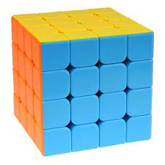
Khối lập phương
Hình chữ nhật
Hình tròn
Khối hộp chữ nhật

Câu 4 (1 điểm): a) Viết tiếp các thứ còn thiếu vào mỗi bông hoa?

b) Khi kim ngắn chỉ số 6, kim dài chỉ số 12 thì đồng hồ chỉ:................ giờ

Câu 5 (1 điểm): Hình bên có:
a) Số hình tam giác là:
A. 4 | B. 5 | C. 6
b) Số hình vuông là:
A. 5 | B. 6 | C. 7
II. PHẦN TỰ LUẬN (5 điểm)
Câu 1 (1 điểm): Đặt tính rồi tính
65 + 12  ..............  ..............  .............. | 43 + 5  ..............  ..............  .............. | 77 - 34  ..............  ..............  .............. | 87 - 57  ..............  ..............  ..............
Câu 2 (1 điểm): a) Điền dấu:
>
<
=
?

50 70 - 30 88 - 44 22 + 56

b. Điền số vào ô trống.
35 - < 23 28 - + 4 = 14
Câu 3 (1 điểm): a) Nhà Hà nuôi 46 con gà và con vịt, trong đó có 25 con vịt. Hỏi nhà Hà nuôi bao nhiêu con gà?
b. Viết câu trả lời:
.........................................................................................................................................
Câu 4 (1 điểm): Cho các số 21 , 68 , 56 , 76. 47
a) Tìm kết quả của số lớn nhất trừ đi số bé nhất:…………………………………………
b) Tìm kết quả của số lớn nhất cộng với số bé nhất: ………………………………..……
Câu 5 (1 điểm): Từ các số 5, 8, 0 hãy viết các số có hai chữ số khác nhau:
…………………………………………………………………………………………………………………………………………………………………………………………

UBND QUẬN KIẾN AN
TRƯỜNG TIỂU HỌC QUÁN TRỮ

HƯỚNG DẪN CHẤM BÀI KIỂM TRA CUỐI HỌC KÌ II
Năm học 2021 - 2022
MÔN TOÁN LỚP 1
I. TRẮC NGHIỆM ( 5 ĐIỂM )
Câu | Câu 1 |  | Câu 2 |  | Câu 3 |  | Câu 4 |  | Câu 5
 | a | b | a, d | b,c | Nối đúng theo thứ tự hình |  | a | b | a b
Đáp án | B | C | S | Đ |  |  | Thứ: hai, ba, tư, năm, sáu, bảy, CN | 6 giờ | C A
Số điểm | 0,5 điểm | 0,5 điểm | 0,5 điểm | 0,5 điểm | 0,5 điểm | 0,5 điểm | 0,5 điểm | 0,5 điểm | 0,5 0,5  điểm điểm
II. TỰ LUẬN ( 5 ĐIỂM )
Bài 1: (1 điểm) Mỗi ý đúng được 0.25 điểm
77 | 48 | 43 | 30
Bài 2: (1 điểm) Mỗi phép tính điền dấu, điền số đúng được 0,25 điểm
- >; < b) 13( 14,15..) ; 18
Bài 3: (1 điểm)
a) Viết đúng phép tính được 0,5đ
b) Viết đúng câu trả lời được 0,5đ
Bài 4: (1 điểm)
- 76 – 21 = 55 b) 76 + 21 = 97
Bài 5: (1 điểm)
- HS viết được 4 số, mỗi số đúng được 0,25 điểm
Toàn bài nếu HS gạch xóa, trình bày bẩn trừ 1 điểm

Câu 1 (1,0 điểm): a) Các số viết theo tứ tự từ bé đến lớn là:
A. 0, 3, 6, 8, 10 | B. 6, 0, 3, 10, 8 | C. 6, 3, 0, 8, 10 | D. 10, 8, 3, 6, 0
b) Khoanh vào số thích hợp.

6 7 8
6 7 8
4 5 6
10 8 7

Câu 2 (1,0 điểm): a) Số điền vào chỗ chấm: ..... + 3 = 6 + 4
A. 10 B. 7 C. 6 D. 3
b) Lan có số nhãn vở ít hơn 9 và nhiều hơn 7. Vậy Lan có số bút là:
A. 10 cái B. 2 cái C. 8 cái D. 9 cái
Câu 3 (1,0 điểm): Hình bên có:
…….Hình tam giác
…….Hình tròn
…….Hình vuông
…….Hình chữ nhật

Câu 4 (1,0 điểm): a) Số thích hợp điền vào ô trống của 5 + 3 – = 8 là :
A. 8 | B. 3 | C. 5 | D. 0
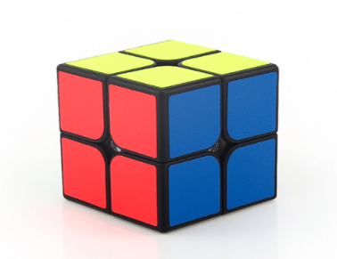
b) Đánh dấu  vào đồ vật có dạng khối hộp chữ nhật.

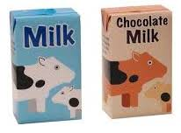
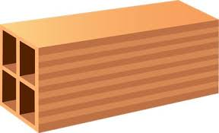

Câu 5 (1,0 điểm): Nối phép tính với kết quả đúng:
10 - 4
3 + 7
6 - 2
3 + 5

10
6
8
4

II. PHẦN TỰ LUẬN (5,0 điểm)
Câu 1 (1,0 điểm): Tính
9 - 0 = .......... | 10 - 8 = ….. | 6 + 2 - 5 = .........
2 + 8 = ......... | 4 + 0 = ….. | 10 - 8 + 3 = ........
Câu 2 (1,0 điểm): Điền số thích hợp vào ô trống:
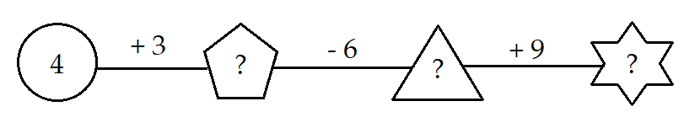
Câu 3 (1,0 điểm): Điền dấu (>; <; =) thích hợp vào chỗ chấm:
7 + 2 ....... 9 | 6 ....... 9 - 2
7 + 0 …….. 9 - 1 + 0 | 10 - 2 ....... 3 + 5
Câu 4 (1,0 điểm): Dựa vào tranh, viết phép tính thích hợp.


Câu 5 (1,0 điểm): Điền số vào ô trống sao cho cộng 3 số ở 3 ô liền nhau có kết quả bằng 9
3
4

